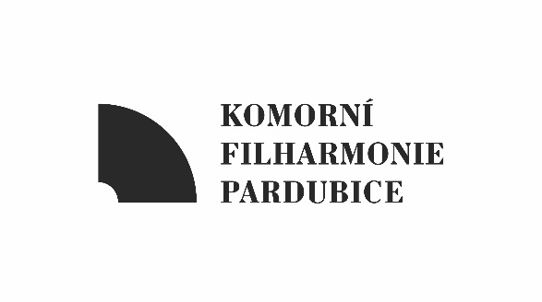**Komorní filharmonie Pardubice**

Dům hudby, Sukova tř. 1260  
530 02 Pardubice

IČ: 00088447  
[www.kfpar.cz](http://www.kfpar.cz)

**Dodavatel:**

František Renza

Smetanovo nám. 68

57001 Litomyšl

Česká republika

V Pardubicích, dne 06. 01. 2025

Vyřizuje: Veronika Cíhová, , T:

**Věc: Objednávka 250106-PPD-075 fotografování koncertů v 56. sezoně**

Dobrý den, objednávám u Vás tímto fotografování koncertů Komorní filharmonie Pardubice a Pardubického hudebního jara v období leden – červen 2025.

Předpokládaný počet koncertů: **23**

V případě koncertu navíc Vás budu včas informovat a doplním dodatek k objednávce.

Finanční odměna: **3.500,- Kč včetně DPH / koncert**.

Seznam koncertů:

|  |  |  |  |
| --- | --- | --- | --- |
| **DATUM** | **DEN** | **NÁZEV** | **Mimo Sukovu síň** |
| 27.1., 28.1., 29.1. | PO, ÚT, ST | Novosvětská |  |
| 17.2. a 19.2. | PO, ST | Královská harfa |  |
| 10.3., 11.3., 12.3. | PO, ÚT, ST | Ludwig van Beethoven |  |
| 15.3. v 10:30 | SO | …Do Francie |  |
| 30. 3. | NE | Zahajovací koncert |  |
| 7.4. a 9.4. | PO, ST | Cello světově |  |
| 11. 4. | PÁ | Italský klarinet | Synagoga, Heřmanův Městec |
| 16.4. | ST | Noc světových muzikálů | IDEON, Pardubice |
| 22. 4. | ÚT | Trio Auric | Zámek Pardubice |
| 26.4. v 10:30 | SO | …Do Itálie |  |
| 29. 4. | ÚT | Patetická | Gočárova galerie |
| 4. 5. | NE | Janoska Ensemble |  |
| 6. 5. | ÚT | Napolitánské písně | Gočárova galerie |
| 15. 5. | ČT | Ivan Ženatý & Martin Kasík | Gočárova galerie |
| 19.5., 20.5., 21.5. | PO, ÚT, ST | Mozart & Wágner |  |
| 22. 5. | ČT | Malá noční hudba | Kostel sv. Marie Magdalény, Lázně Bohdaneč |
| 24. 5. | SO | Malá noční hudba & flétna | Kostel sv. Vavřince, Seč |
| 25. 5. | NE | Czech Brass | Kostel Nejsvětější Trojice, Sezemice |
| 26. 5. | PO | Čtvero ročních dob | Kostel sv. Vavřince, Vysoké Mýto |
| 29. 5. | ČT | Ti nejlepší z konzervatoře | Fibichův sál, Muzeum Chrudim |
| 30. 5. | PÁ | Bach a jeho současníci | Kostel sv. Václava a Leopolda, Kladruby n. L. |
| 31. 5. | SO | Unikátní varhany | Kostel sv. Jakuba Většího, Přelouč |
| 9.6., 10.6., 11.6. | PO, ÚT, ST | Josef Špaček |  |

Děkuji a zdravím!

Veronika Cíhová

Ticketing a edukativní projekty

Komorní filharmonie Pardubice